



2026年第11期(总第120期)
贺州市老科技工作者协会办公室编2026年6月29日

汇聚银发力量 赋能产业振兴
——贺州市老科协教育分会赴八步区步头镇开展专题调研
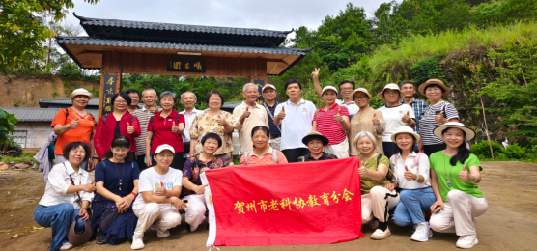
为深入贯彻落实市老科协年度工作部署，充分发挥老科技工作者智力优势，精准助力地方特色产业提质升级，6月25日，市老科协教育分会会长林明率队，组织来自贺州学院、市教育局、市职教中心及市直初高中的会员共25人，赴八步区步头镇开展特色产业专题调研。这次活动得到了八步区老科协大力支持和帮助，八步区老科协会长陈永明及相关分会负责人陪同调研。
调研组一行顶烈日、冒酷暑，先后深入步头镇古法酱油生产基地、森林仙草植物园及三华李种植基地，通过实地察看、听取介绍、现场交流等方式，详细了解各产业在基础设施建设、非遗技艺传承、产品产销衔接及品牌打造等方面的情况。
在贺州市四季飘香调味品有限公司古法酱油基地，调研组重点考察了非遗技艺的传承与创新。该企业由传承人廖羽于2018年创办，占地3万平方米，依托2万平方米天然晒场及全自动灌装线，实现了古法工艺与现代生产的有机融合，年产酱油五十万斤。其主打的“臻味湟”系列产品坚持零添加、长周期自然发酵，工艺入选市级非物质文化遗产。调研组对企业坚持品质为先、推动非遗产业化的成效表示肯定。
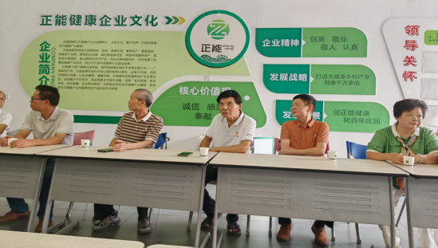
在森林仙草植物园，调研组实地察看了“三金一斛一灵”（金花茶、金线莲、金银花、铁皮石斛、灵芝）及油茶等林下特色产业发展情况。该园占地2100亩，集林业生产、科研示范、科普教育、森林康养于一体，先后获评广西特色农业核心示范区、全国森林康养试点建设单位等称号，是当地生态文旅融合发展的标杆。
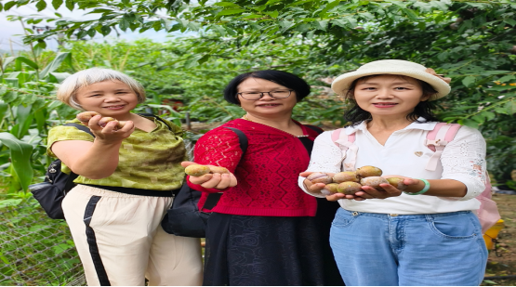
正值三华李丰收季，调研组走进中国李子之乡采摘基地，只见漫山遍野硕果累累，一片令人愉悦的景象。八步区老科协陈会长介绍，目前八步区三华李种植面积是9万多亩，年产量是10万吨，产值是5多亿元，主要集中在贺街和步头两个镇，其中步头镇三华李种植面积是1.5万亩，年产量是1.8万吨，年产值是0.29亿元，三华李种植是八步区助农增收的支柱产业。调研组对果实品质及产业发展成效给予高度评价。
实地调研后，调研组召开专题座谈会。与会专家结合自身专业背景，积极建言献策：一是做强非遗品牌。建议古法酱油产业加大宣传推介力度，深化与贺州学院等院校的产学研合作，以科技创新赋能工艺升级与产品迭代。二是做活林下经济。建议森林仙草植物园抢抓乡村振兴政策机遇，积极申报项目资金，深化与学校、企事业单位合作，拓展研学旅行、科普教育、康养体验等新业态。三是延伸水果产业链。建议三华李产业紧扣贺州“长寿市”名片，强化品牌营销，聚焦“一李多吃”深加工及保鲜储藏技术攻关，有效提升产品附加值。
此次调研行程紧凑、内容丰富。老专家们纷纷表示，将一如既往地发挥专业特长和经验优势，当好党委政府的“银发智库”，为贺州特色产业高质量发展和乡村全面振兴贡献智慧和力量。

教育分会供稿

